GUIAS DE APRENDIZAJE
ASIGNATURA
MATEMÁTICA
NIVEL: KINDER

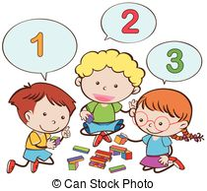

NOMBRE: ______________________________

1° SEMANA DE APOYO
FECHA:16 AL 20 MARZO

Santa María de Maipú
Departamento Educación Parvularia

GUÍA DE TRABAJO MATEMÁTICA 1
KINDER

OA 1. Crear patrones sonoros, visuales, gestuales, corporales u otros, de dos o tres elementos.

Contenido Patrones

1.- Continua el patrón dado:

2.-Sigue el patrón y marca con una x la figura que corresponda.

Apoya tu trabajo con las páginas 25 de tu texto de matemáticas “El camino del aprendizaje”

Santa María de Maipú
Departamento Educación Parvularia

GUÍA DE TRABAJO MATEMÁTICA 2
KINDER

OA 7. Representar números y cantidades hasta el 10, en forma concreta, pictórica y simbólica.

Contenido Números 1 y 2

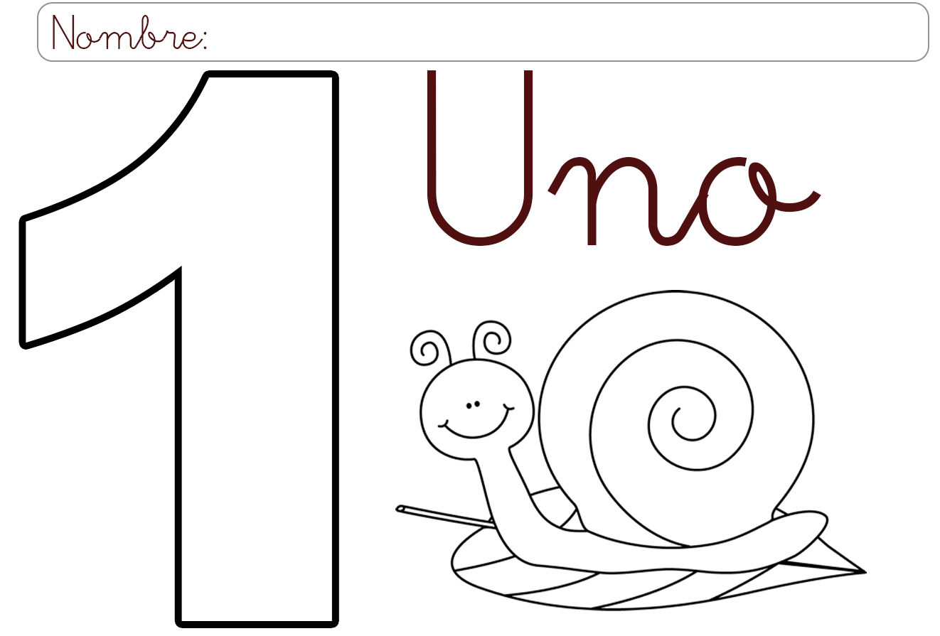

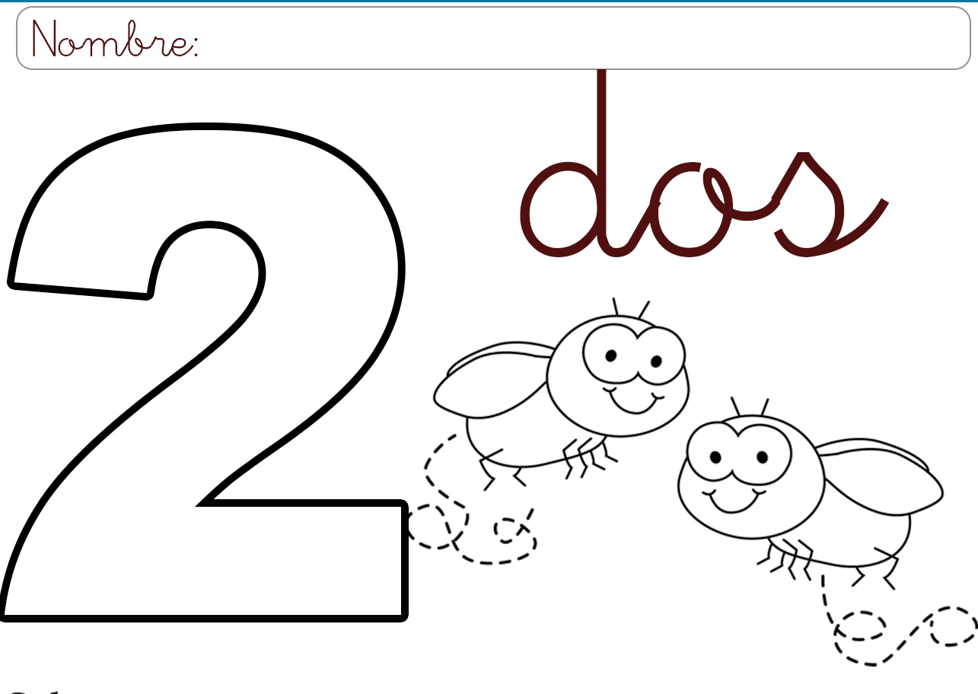

Santa María de Maipú
Departamento Educación Parvularia

GUÍA DE TRABAJO MATEMÁTICA 3
KINDER

OA 7. Representar números y cantidades hasta el 10, en forma concreta, pictórica y simbólica.

Contenido Números 1 y 2

2.- Dibuja la cantidad de elementos que indica el conjunto.

2
1

1

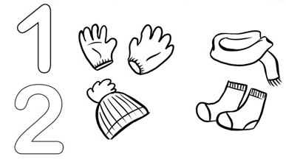
3. Cuenta los elementos y une:

Apoya tu trabajo con las páginas 15, 16, 17, 19,20, 21 de tu texto de matemáticas “El camino del aprendizaje”

